Виды ходов на лыжах для уроков лыжной подготовки.
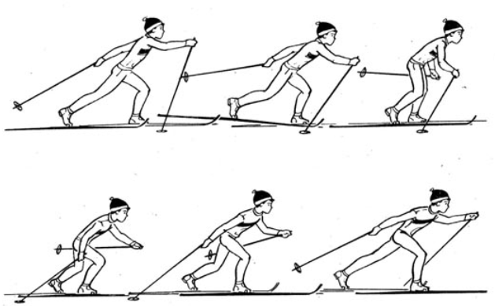
Попеременный двушажный ход
Этот ход один из основных способов передвижения на лыжах, применяется на подъемах малой и средней крутизны, а также на равнине при плохих условиях скольжения. Цикл хода состоит из двух скользящих шагов, при которых лыжник дважды поочередно отталкивается руками.
Фаза 1- свободное одноопорное скольжение на левой лыже. Начинается оно с момента отрыва правой лыжни от снега и заканчивается постановкой правой палки на снег. Цель лыжника в этой фазе по возможности меньше терять скорость и подготовиться к отталкиванию рукой. Правая нога после окончания отталкивания, сгибаясь в коленном суставе, с целью расслабления поднимается вместе с лыжей по инерции назад-вверх. Вынос правой руки вперед-вверх заканчивается поднятием кисти до уровня головы. Лыжник начинает наклонять туловище вперед н разгибать правую руку в плечевом суставе, готовясь к постановке палки на снег. Левая рука в начале удерживает палку сзади, а затем начинает опускать ее вниз.
Фаза 2 скольжение с опорной (левой) ноги в коленном суставе длится от постановки палки на снег до начала сгибания левой ноги в коленном суставе. В этой фазе лыжник должен поддержать, а по возможности и увеличить скорость скольжения. Левая палка ставится на снег немного впереди носка ботинка левой ноги под острым углом к направлению движения. Это позволяет сразу же начать отталкивание ею. Правую ногу, согнутую в коленном суставе, лыжник начинает опускать и, сгибая ее в тазобедренном суставе, подводить к левой ноге. С постановкой правой ноги на снег подводится к левой при скольжении правой лыжи. Левая рука, слегка согнутая в локтевом суставе, опускается вниз.
Фаза 3 скольжение с подседанием на левой ноге. Начинается она со сгибания опорной (левой) ноги в коленном суставе н заканчивается остановкой левой лыжи. Цель фазы ускорить перекат. Левая нога сгибается в коленном суставе, голень ее наклоняется вперед. В этой фазе заканчивается подведение правой ноги к левой. Левой рукой лыжник начинает ускоренный вынос палки вперед. В этой фазе необходимо быстро согнуть ногу в голеностопном суставе, ускорить мах ногой вперед, усилить давление рукой на палку.
Фаза 4 выпад правой ногой с подседанием на левой ноге. Начинается фаза с остановки лыжи к заканчивается началом разгибания левой ноги в коленном суставе. Цель лыжника в этой фазе ускорить выпад. С остановкой левой лыжи начинается ускоренный выпад правой ногой со скольжением лыжи.
Фаза 5 отталкивание с выпрямлением толчковой (левой) ноги. Начинается она с разгибания толчковой ноги в коленном суставе и заканчивается отрывом левой лыжи от снега. Цель фазы ускорить перемещение массы тела вперед. В начале этой фазы завершается отталкивание правой рукой разгибанием ее в плечевом и локтевом суставах. Угол наклона палок в момент отрыва их от снега около 30°. С отрывом левой лыжи от снега начинается второй скользящий шаг, но уже на правой лыже, фазовая структура движений в котором такая же, как и при первом шаге.
Одновременный бесшажный ход
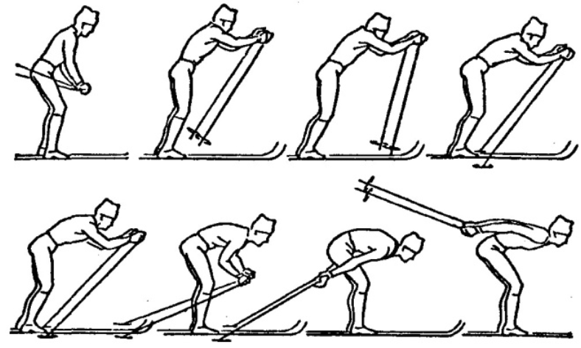
Передвижение этим ходом осуществляется только за счет одновременного отталкивания руками. Применяется ход на пологих спусках, а также на равнине при хороших условиях скольжения. Цикл хода состоит из свободного скольжения на двух лыжах и одновременного отталкивания руками. Длина цикла 59 м, продолжительность 0,81,2 с. средняя скорость в цикле 47 м/с. темп 5075 циклов в 1 мин/ В цикле хода выделяют две фазы: свободное скольжение на лыжах и скольжение на лыжах с одновременным отталкиванием.
фаза 1 свободное скольжение на двух лыжах. Начинается она с момента отрыва палок от снега и заканчивается постановкой их на опору. Цель фазы не допустить большой потери скорости скольжения лыж, приобретенной в результате отталкивания руками, и подготовиться к следующему отталкиванию руками. В этой фазе не следует делать ускоренные движения рук вверх после окончания отталкивания, необходимо плавно разгибать туловище и выносить руки вперед-вверх. Постановка же палок на снег осуществляется за счет ускоренного наклона туловища.
Фаза 2 скольжение на двух лыжах с одновременным отталкиванием руками. Начинается она с момента постановки палок на снег и заканчивается отрывом их от опоры по окончании отталкивания руками. Цель лыжника в этой фазе увеличить скорость скольжения. В настоящее время применяется вариант одновременного бесшажного хода. в котором имеет место движение ног вперед-назад относительно друг друга. В фазе свободного скольжения с выносом рук вперед одна из ног отводится несколько назад, масса тела переносится на другую ногу. а при отталкивании руками свободная нога движется вперед к опорной ноге. Вместе с тем лыжник делает подседание с перераспределением массы тела на обе согнутые ноги. При этом стопу опорной ноги он выдвигает несколько вперед .

Скоростной вариант одновременного одношажного хода
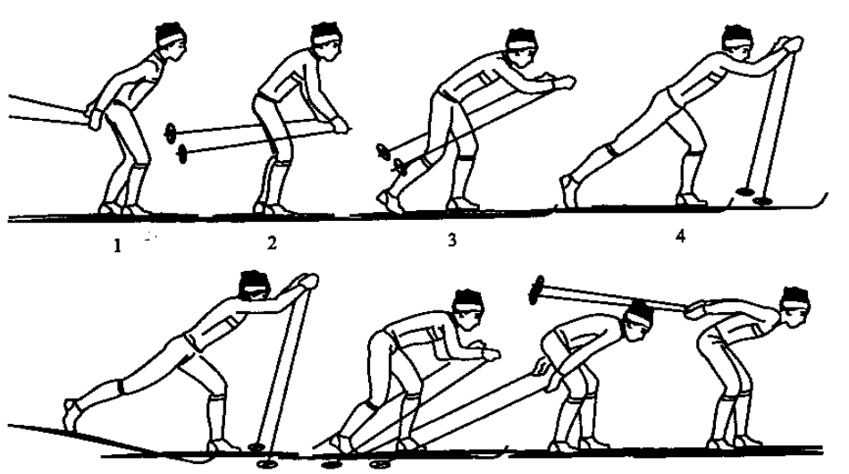

Этот ход применяется на равнинных участках местности и на пологих подъемах при хороших и отличных условиях скольжения. Цикл состоит из одного отталкивания ногой. Одновременного отталкивания руками и свободного скольжения на двух лыжах. В цикле скоростного варианта хода выделено шесть фаз, анализ движений начинается с окончания отталкивания руками.
Фаза 1 свободное скольжения на двух лыжах. Начинается фаза с отрыва палок от снега и заканчивается началом сгибания правой ноги, которая будет толчковой, в коленном суставе. Если в начале свободного скольжения масса тела равномерно распределена на обе ноги, то в дальнейшем лыжник отводит маховую (левую) ногу почти на стопу назад, сгибает ее в коленном суставе и начинает подводит к опорной (правой) ноге. Массу тела лыжник переносит на правую ногу, руки опускает прямыми вниз.
Фаза 2 скольжение с подседанием. Начинается фаза со сгибания опорной (правой) ноги в коленном суставе и заканчивается в момент остановки правой лыжи. За это время лыжник сгибает правую ногу в коленном суставе на 20°,отклоненную голень приводит в положение наклоненной вперед под углом 85°. Маховая нога лыжника догоняет опорную (стопы вместе), туловище он наклоняет, сгибая в тазобедренном суставе на 57. Руки лыжник начинает выносить вперед, сгибая в локтевых суставах.
Фаза 3 выпад с подседанием. Начинается фаза с момента остановки правой лыжи и заканчивается началом выпрямления правой ноги в коленном суставе. Продолжительность фазы 0,030.06 с. Выпад левой ногой лыжник может начать до остановки правой лыжи (слишком рано), в момент остановки (своевременно) или после остановки ее (с запозданием). В этой фазе лыжник, сгибая правую ногу в каленном и голеностопном суставах, заканчивает подседание. Проекция центра массы тела его сосредоточивается на передней части столы. Сгибая руки в локтевых суставах, лыжник продолжает ускоренно выносить палки вперед.
Фаза 4 отталкивание с выпрямлением толчковой (правой) ноги от начала разгибания правой ноги в коленном суставе и до отрыва правой лыжи от снега. В этой фазе лыжник активно выпрямляет правую ногу: в тазобедренном суставе на 65°, в коленном на 55°. Отталкивание заканчивается под углом 45-55° разгибанием в голеностопном суставе. Лыжник продолжает выносить палки вперед-вверх, поднимая кисти рук до уровня глаз. Туловище его за это время разгибается приблизительно на 10° и образует с толчковой ногой прямую линию.
Фаза 5 свободное одноопорное скольжение на левой лыже. Начинается фаза с отрыва правой лыжи от снега и заканчивается постановкой палок на опору. Окончив отталкивание, лыжник продолжает отводить правую ногу по инерции назад-вверх, сгибая ее с целью расслабления в коленном суставе. Опорную (левую) ногу он начинает плавно разгибать в коленном суставе, а голень, наклоненную вперед, приводит в вертикальное положение. Палки лыжник продолжает выносить вверх, а кисти рук его поднимаются выше головы.
Фаза 6 скольжение с одновременным отталкиванием руками. Продолжительность фазы 0.20.25 с. Маховая (правая) нога не полностью подводится к опорной, а остается на полстопы сзади нее. Стопа левой ноги выдвинута вперед, голень ее отклонена назад на 50°от вертикали, чем обеспечивается жесткая (без амортизации) передача усилия, развиваемого при отталкивании туловищем и руками, на скользящие лыжи. Отрывом палок от снега заканчивается цикл скоростного варианта одновременного одношажного хода.

